Техническое Задание на Разработку Веб-приложения «Платформа онлайн- обучения»

**1. Введение**

1.1 Цель документа

Этот документ описывает требования к разработке веб-приложения «Платформа онлайн-обучения» для автоматизации системы прохождения образовательных курсов.

1.2 Актуальность и назначение проекта

В настоящее время все более актуальным становится онлайн-образование. Оно является более доступным и удобным. Вы можете воспользоваться материалом повторно, если это будет необходимо. Просмотр прогресса является одним из важных аспектов в данной АИС.

1.3 Основные пользователи системы

Система предназначена для использования следующими группами пользователей:

- Админ- управление доступом пользователей, курсов, создание, редактирование, удаление категорий;

- Автор курсов- создание контента курсов, уроков, отправка заявок на доступ;

- Студент- прохождение курсов и просмотр контента.

- У всех пользователей имеется страница ЛК.

**2. Цели и задачи проекта**

2.1 Основные цели

- Автоматизация и упрощение процесса прохождения онлайн-обучения.

- Обеспечение доступности образования.

2.2 Конкретные задачи

- Предоставление возможности создания, редактирования и удаления курсов и материалов к ним.

- Организовать разделение доступа и ролей пользователей.

- Реализовать систему сортировки курсов по новизне, алфавите, популярности.

- Реализовать систему фильтрации по категориям.

**3. Требования к системе**

3.1 Функциональные требования

- Управление курсами: возможность добавления, редактирования и удаления уроками.

- Разграничение доступа и ролей: доступ пользователей к возможностям и страницам зависит от его роли.

- Управление материалами курса: автор курсов создает и редактирует материалы курса и уроков к нему.

- Управление доступом курса: администратор может управлять доступом курса (скрывать и восстанавливать), пользователей и управлять категориями.

3.2 Нефункциональные требования

- Безопасность: система должна быть защищена от несанкционированного доступа.

- Юзабилити: система должна быть простой и понятной в использовании.

**4. Требования к пользовательскому интерфейсу**

4.1 Основные экраны

- Станица авторизации и регистрации: отображение форм авторизации и регистрации.

- Главная страница: отображение информации о платформе.

- Каталог: отображение списка курсов с учетом фильтрации по категориям, возможностью сортировки по новизне, популярности и алфавиту.

- Страница курса: подробная информация о курсе с заголовками уроков, информацией о прохождении курса студентом.

- Панель автора курсов: интерфейс для создания курсов, уроков и материалов к ним, отправление заявок на вывод данных.

- Панель администратора: интерфейс для управления доступами курсов и пользователей.

- Страница студента: интерфейс для просмотра доступных курсов с возможностью фильтрации, сортировки и поиска. Страница для просмотра урока.

4.2 Навигация

Система должна включать меню навигации с разделами:

- Админ: пользователи, категории, курсы, аккаунт.

- Автор: Курсы, изображение курсов, заявки на доступ, аккаунт.

- Cтудент: Главная, аккаунт.

4.3 Юзабилити

- Простой и понятный интерфейс для быстрого доступа к курсам и их материалам.

**5. Требования к технической реализации**

5.1 Языки и технологии

- Фреймворк: Laravel.

- Язык: PHP.

- База данных: MySQL.

5.2 Архитектура системы

- Монолитная архитектура.

- Хранение данных в реляционной базе данных.

**6. Требования к безопасности**

6.1 Аутентификация и авторизация

-Аутентификация: валидация пользовательских данных.

-Авторизация: разграничение прав доступа — администраторы, менеджеры, исполнители.

6.2 Шифрование данных

Хранение паролей: хэширование через bcrypt.

6.3 Политики доступа

- Защита от SQL-инъекций и XSS.

- Ограничение доступа по ролям.

**7. Ограничения и допущения**

7.1 Технические ограничения

- Для создания урока, необходимо заранее внести необходимые изображения в директорию.

7.3 Сроки выполнения

- Полная реализация проекта — 1 месяца с начала разработки.

**8. Требования к тестированию и приемке**

8.1 Типы тестирования

- Функциональное тестирование: проверка всех реализованных функций.

- Тестирование безопасности: проверка на уязвимости.

8.2 Критерии приемки

- Полное выполнение всех функциональных и нефункциональных требований.

- Прохождение не менее 95% тестов по результатам приемочных испытаний.

**9. Требования к документации**

9.1 Пользовательская документация

- Руководство пользователя.

9.2 Техническая документация

- Описание архитектуры, структура базы данных, API.

**10. План реализации**

10.1 Этапы разработки

- Анализ и проектирование — 1 недели.

- Разработка прототипа — 1 недели.

- Полноценная разработка и тестирование — 1 недели.

10.2 Сроки выполнения этапов

- Дата начала: 20 ноября 2024 года.

- Дата завершения: 20 декабря 2024 года.

10.3 Ответственные лица

- Менеджер проекта: Валикаева П.Г.

- Ведущий разработчик: Валикаева П.Г.

Use-Case Diagram

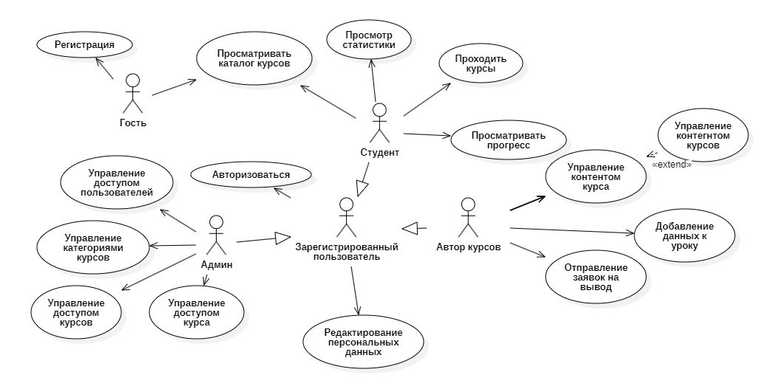

Рисунок 1- Use-Case Diagram

Структура БД

